



ONG - INSTITUTO DE aDADANIA PORTEUNHA UNO I

CWPJ: 2?.65s-.-.⁷;/íK»Z-22
jL DADOS DA BH1DADE PAROEtRA
RAZÃO SOCIAL | ONG - INSTITUTO DE CIDADANIA PORTÊLINHA
CNPJ SEDE | 28.655.071/0001-41 | INSC. MUNICIPAL, | ISENTO
ENDEREÇO DA SEDE AV. ANITA GARIBALDI N? 138 - BAIRRO DE BONSUCESSO
TELEFONE: | (11) 2600-1062 | SITE: https://www.ongportela.com/
E-MAIL: | insModdEprtelinha®hotrpail.oom
NOME | BRUNO DA SILVA UMA
ENDEREÇO | RUA: JARARATUBA, Ne 359 JD NORMANDIA
TELEFONE | 1196136-1796 | E-MAIL: | instftutocíd?3ortelínhaphat^
RG | 45.014.159-7 | CPF | 353.449.298-S2
VIGÊNCIA DA ATA | de: 12 de maio de 2022 | a | 12 de maio de 2025
< c ' ■; 3 T⁷- F f •' í ípt» ‘"J ■P'C *_{r}
NOME FANTASIA | CRECHE PORTEUNHA
ENDEREÇO | RUA: COTAS A. NORUEBA, 118 PARQUE MARIA HELENA
CNPJ DA UNIDADE | ESCOLAR 28.655.071/0002-22
TELEFONE | 112600-1062 | E-MAIL: | .institutocidoortelinha@hotmail.com
DADOS | BANCO BRASIL | CONTA CORRENTE | 41111-6
BANCÁRIOS: | AGENCIA 4705-8 | CONTA POUPANÇA | 41111-6
«.ORK-HVOS
Atendimento na Modalidade Educação Básica - Educação Infantil/Creche e Pré Escola
5. "’VA
Promover o desenvolvimento integral das crianças, garantindo a cada uma delas o acesso a precossos de construção de conhecimentos e a aprendizagem de diferentes linguagens, assim como o direito a proteção, a saúde, a liberdade, ao respeito, a dignidade, a brincadeira, a
convivência com outras criancas.
a) matricular 100% (cem por cento) dos(as) educandos(as), de acordo com o número de atendimento previsto para a Unidade Escolar; | Efetiavar a matrícula dos(as) 150 (cento e cinquenta) educandosías), através da lista de chamaneto enviada peta Secretaria de Educação, seguindo as seguientes orientações: respeitar as vagas disponrvets na instituição, respeitara ordem da lista, realizar até 3 tentativas por aluno (sendo em dias e horas diferentes) e anotar os dias e os horários dos contatos com objetividade a informação passada para não prejudicar a criança; | Através de consulta aosístema GIER, solicitação via e-mail ao departamento de demanda da Secretaria de Educação;
b) acompanhara tomaras devidas providências para assegurar a frequência de todos(as) os(as) educandos(as) | Manter o cadastro de vagas atualizado e fazer o foompanhamentc sistemático da frequência do$(as) educando(as). Fazendo busca ativa para evftár é / ou minimizar asfaltas dosfás) educandos, mantendo a escoia junta da família; | Lista de frequência dos(as) educandos(a$), planilha e regístro de busca ativa e anotações efetuadas nos Registros de Ação Supervisora reafaada através de visitas ’’In lóco" mesalmente;
c) garantir 100% (cem por cento) de gratuidade no atendimento; | Aplicar os recursos repassados peio Município corretamente, assim como fornecer alimentação, uniforme, ieíte, material escolar enviados para todos osjss) educandos(as); | Controle e listas de entrega as quais são assinadas pelos responsáveis e arquivadas. Aplicar os recursos financeiros repassados mensalmente, exclusivamente no cumprimento do objeto assumido, devendo sua movimentação ser processada em estabelecimento bancário oficial, em conta corrente especifica destinada unicamente para este fim, e documentos enviados para Prestção de Contes através da plataforma Sincovinho;

 | SSIj  M j  ■ | de Educação em todas as visitas.
d) garantir a organização de todos os espaços para o pleno funcionamento da Unidade Escolar; | Zelar pela manutenção e qualidade dos espaços de acordo com as diretrizes técnicas e operacionais e aprovação da Seccretaria de Educação; | de Educação em todas as visitas.
e) cumprir plenamente o Plano de Adequação, quando o caso; | A Unidade deverá agir diariamente dentro das diretrizes estabelecidas no Plano de Trabalho, estabelecendo diálogo constante com a Secretaria de Educação, visando sanardúvidas e buscando os meio plausíveis para a realização das metas; | Manter todas as condições eçrttórfos avaliados quando da habilitação vigentes e válidos durante todo o período da parceria;
f) manter, durante toda vigência do Termo de Colaboração o Quadro de Recursos Humanos previsto, observados os prazos previsto nesta Portaria; | Contratar os colaboradores em conformidade com Quadro de Recurso Humanos apresentado no Plano de Trabalho, as vagas devem serefeteivadas pelo regime celetista, respeitando o piso salarial dé cada categoria, bem como a habilitação especificada no anexo Vifi da Portaria ne 063/2021 - SE; | Registro Mensal através de envio de registro de ponto, anexos III e IV enviados para o departamento de monftoramento da Secretaria de Educação e em anotações afetuádas nos registros de Ação Supervisora,
g) garatír a formação continuada dos profissionais de acordo com as propostas da Secretaria de Educação; | A Organização se compromete com a formação continuada de todos o seus profissionais; | Acompanhamento das formações quando oferecidas pela Secretaria de Educação e pela própria instituição, através de reuniões com a equipe gestora da unidade escolar;
h) manter organizada e atualizada 100% (cem por cento) da documentação da Unidade Escolar, dosfas) educandos(as) atendidos(as) e dos(as) funcfonáriosfas); | A Organização faz os arquivos e controle da documentação de maneira adequada e de acordo com a legislação vigente de toda a documentação dos(as) educandosfas) e colaboradores; | Conferência periódica pela gestão da Unidade Escolar e em anotações afetuadas nos registros de Ação Supervisora;
I) garantir alimentação saudável, de qualídadadee com boa aprsentação a 100% (cem por cento) dosfas) educandos atendidos(as), de acordo com as diretrizes definidas pela Secretaria de Educação; | Em conformidade com as cláusulas do Termo de Colaboração ne 001124/2022-SÊSE08-RPP; | Acompanhamento durante as visitas periódicas e quando necessário junto a equipe de Nutrição da Secretaria de Educação;
j) garantir condições/ambientes e conservação dos espaços adequados para o bem-estar e o desenvolvimento integral de todosfas) osfas) educandosfas) atendidos(as); | Manutenção periódica estrutural da Unidade Escolar; | Visitas periódicas pela Supervisão e quando necessária, e pelo menos uma vez ao ano pela visita da Comissão Especraídé Vistoria;
k) implementar e manter instrumentos de participação da comunidade, garantindo trasnparênda nas ações da Unidade Escolar; | A Organização se compromete em envolver a comunidade em suas atividades afim de aproximar e fortalecer os vínculos entre as crianças os responsáveis e a escola; | Desenvolvimento de projetos como: esxposições, festas tematicas, as quais são abertas para todos, promovendo uma interação e parceria entre educandos(as), famílias e comunidade;
1) proporcionar aprendizagens e vivências enriquecedoras para 100% (cem por cento) dosfas) educandps(as) m3triculadQs[as),em consonância com as diretrizes estbelecídas pela Secretria de Educação; | A Organização se compromete a seguir as diretrizes da Secretaria de Educação, afim de garantir 100% do aprendizado e promovendo vivências enriquecedoras, onde em todos os momentos dessa vivência esteja presente o cuidar, educar e ensinar, possibilitando vivenciar esperiências que possam contribuir para o seu desenvolvimento Integral; | Através do Projeto Político Pedagógico pautado no documento norteador QSN (Quaro de Saberes Necessários}, Proposta Curriculardo Munkípio;
m) garantira qualidade das atividades com e para os(as) educandos(as), em atendimento às diretrizes exaradas pela Secretaria de Educação; | Planejamento da equipe gestora em conjunto corn a equipe pedagógica da unidade escolar. Permitindo que todas os educandos(as) matriculados tenham acesso às mesmas oportunidades para trabalhar suas potencialidade motoras, acesso de forma igualitária, estimular a participação efetiva de todas as crianças nas atividades lúdicas, respeitandooslimitesdecadauma, devendooeducardispensaraatençãodeforma | Acompanhamento diário pela gestão da unidade escolar, projetos mensais, semanários e Ação Supervisora mensal;
n) manter a limpeza e higiene de todos os ambíentesda Unidade Escolada fim de assegurar um ambiente de qualidade para os(as) educandos(as); e | A Organização visa à limpeza e higeine efetuadas por profissionais contratados e capacitados para a higienização e organização diaria, assim como manutenção periódica de todos os espaços da unidade; | Acompanhamento diário da higíenização e limpeza pela equipe gestora, registro fotográficoemtodasas visitas feita pela equipe de monitoramente da SecretariadeEducação;

BERÇÁRIO 1 | | 16 | |  | MATERNAL | | 104 |
BERÇÁRIO II | | 0 I |  | ESTÁGIO | i 30 1
TOTAL VAGAS | | ISO |
Per capita R$728,30 |  |  | R$ 245,00
8. REPASSES
Subsídio |  | i'.ro: ro e:"ii: | 1 Total | iilíil^^
R$ 113.165,00 |  | RS S .059,40 | | ^421-224,40 | ■ i
Subsidio |  | Permanente | 1 Total
R$ 45.266,00 |  | R$ 11316,50 | i RSS5 5S2.S0
 |  | Adicional Setembro
Subsidio |  | Permanente | j Total
RS 45.266,00 |  | ^{f}:3 5; ^{J} rSO | 1 R$S6.S32,S0 | H


Data 11/12/2024
AssinaturaidSÍ residente
BRUNO DA SILVA UMA
RG 45.014.159-7

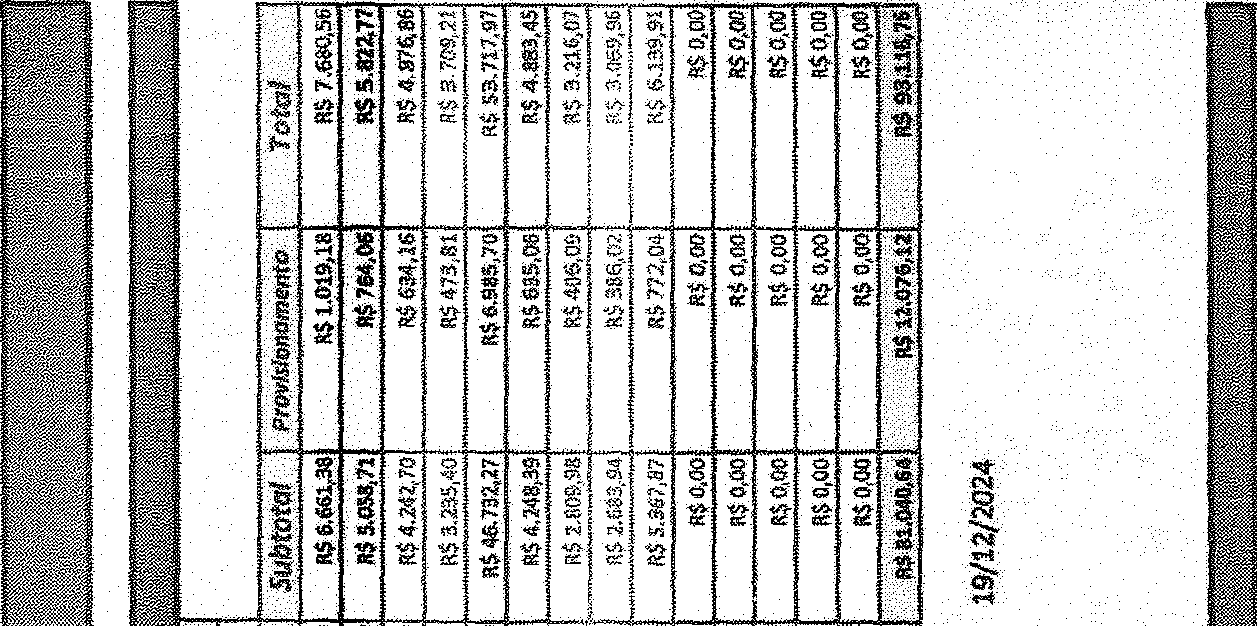
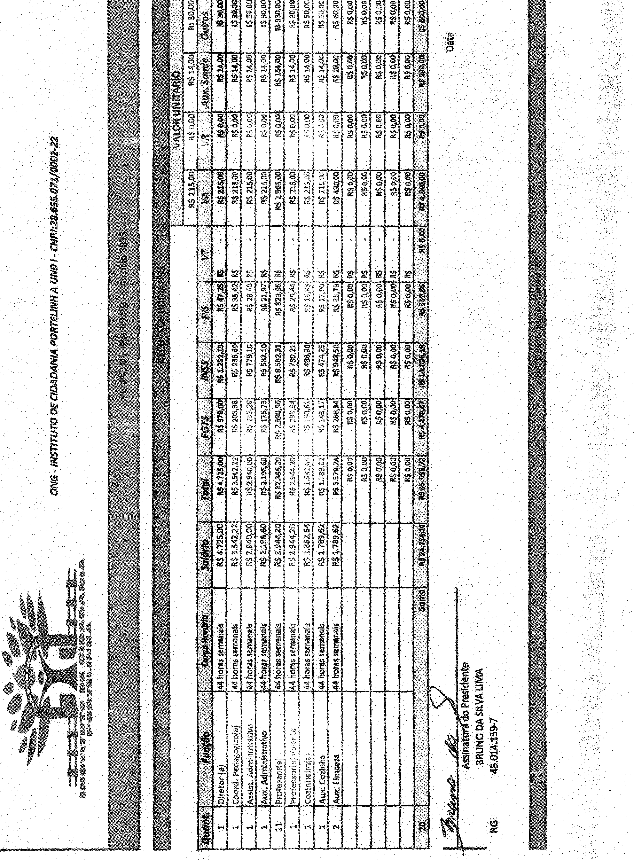

ONG-msrmfTO de homiania porteunha und /
Data
.•’lAwr pETc-jt 34
Valor Repasse mensal (C/Vr.tocaf&nitio. houver}; | I R$121.224,40 | 1
DESPESAS
fíecursos Humanos | VatordoMeiag! | VafaAng
Salários | R$55.985,72 | R$ 727.814,36
Benefícios | R$ 5.180,00 | R$ 62.160,00
Encargos Trabalhistas | R$ 19.874,92 | R$ 258.373,96
. .... . . .: ... Sub~total(ll | R$81.040,64 | R$ 1.048348^2
Provisão (21,57 sobre base FGTS) | R$ 12.076,12 | R$ 144.913,44
\ . : . . : Sub-totol | ^-12.03^1 | R$ 144.913,44
Recursos Humanos (2 + 2) | R$ $3.116,76
Custos Indiretos
Água | R$ 1.000,00 | R$ 12.000,00
Luz | R$500,00 | R$ 6.000,00
...... Gás | R$ 400,00 | R$ 4.800,00
Material Pedagógico | R$5.849,05 | RS 70.188,60
Material de limpeza | R$ 4.510,54 | R$ 54.126,48
Telefone | R$ 300,00 | R$3.600,00
Contabilidade | R$ 2.800,00 | R$ 33.600,00
Pequenas Manutenções da unidade | R$ 4.688,65 | R$56.263,80
 | R$0,00 | R$0,00
 | R$0,00 | R$0,00
Subtotals | R$20.048,24 | R$240.578,88
Valor Mensal Subsídio e manut. Unidade | R$113.165,00 | R$1.433.840,64

PLANILHA DE APLICAÇÃO FINANCEIRA
18/12/2024
^Assinatura do Presidente
RG 45.014.159-7
■ Si'
Locação {quando houver)
Aluguel | R$ 7.747,13 | R$ 92.965,56
IPTU | R$ 312,27 | R$3.747,24
Sub-total4 | R$8.059,40 | R$96.71230

 | Valores Previstos
Qualificação de Recursos Humanos | R$ 1.000,00
Auxilio no Pagamento de férias e 13® | R$ 1.000,00
Execução de Melhorias na Unidade Escolar | R$53.119,20
Aquisição de Material Pedagógico | R$35.412,80
Aquisição de bens permanentes | R$ 22.633,00

Digitalizado coni CamScanner






Entidade Parceira: ONG - INSTITUTO DE ODADANW PORTEUNHA
Unidade:
Endereço:
(11) 2600-1062
Telefone.
RUA: COTAS A NORUEBA, 118 - PARQUE MARtA H&ENA - GUARULHO - SP - 07261-170
 |  |  |  | a» - |  | r— —
i | 29,93 | Térreo | MitWfflM | w | .. » | ■ ■ r> ; d  ■ T
2 | 3M | ■Sratt | paternal | a | 28 | 2
' ' . . 3 ' . ■ ■ ■ | »,24 | Térreo | ERâgiai |  | 30 . | ■. 1 < :
. ■< ' | 2SJS | Superior | Maternal | a | íB: r | ó # ^{1 s} ;
 | 25,85 | Superior |  | Ol | 2« | ri < < r
/ 6¼ • |  | Térreo | 'bWtóOíw d |  | W | T Sé í :
 |  | —* |  |  |  | i .
 |  |  |  |  |  | 12

